HTML && CSS
1.Doctype? 严格模式与混杂模式-如何触发这两种模式，区分它们有何意义? 行内元素有哪些？块级元素有哪些？CSS的盒模型？
2.CSS引入的方式有哪些? link和@import的区别?
3.CSS选择符有哪些？哪些属性可以继承？优先级？内联和important哪个优先级高？
4.经常遇到的浏览器的兼容性有哪些？怎么会出现？解决方法是什么？
5.如何居中一个浮动元素?
6.HTML5和CSS3的了解情况
7.你怎么来实现下面这个设计图
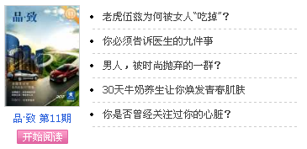
(淘宝web前端开发工程师笔试题)
1 下面那个浏览器不支持overflow-y属性：
A IE7 B Firefox3.1 C open 9.5 D Safari3.1
2 HTML <p style="font-size:12px">这是文本 </p>
Body p {font-size:15px;}
请问p元素内的文本内容最后显示的字体大小是：
A 12px B 13px C 14px D 15px

1.Doctype? 严格模式与混杂模式-如何触发这两种模式，区分它们有何意义?
2：行内元素有哪些？块级元素有哪些？CSS的盒模型？
3.CSS引入的方式有哪些? link和@import的区别是?
4.CSS选择符有哪些？哪些属性可以继承？优先级算法如何计算？内联和important哪个优先级高？
5:前端页面有哪三层构成，分别是什么？作用是什么？
6:css的基本语句构成是？
8：你做的页面在哪些流览器测试过？这些浏览器的内核分别是什么?经常遇到的浏览器的兼容性有哪些？怎么会出现？解决方法是什么？
9.如何居中一个浮动元素?
10.有没有关注HTML5和CSS3?如有请简单说一些您对它们的了解情况！

